**Замер VSN Вставная сетка Нортекс.**

Шаг 1. Замерить световой проем

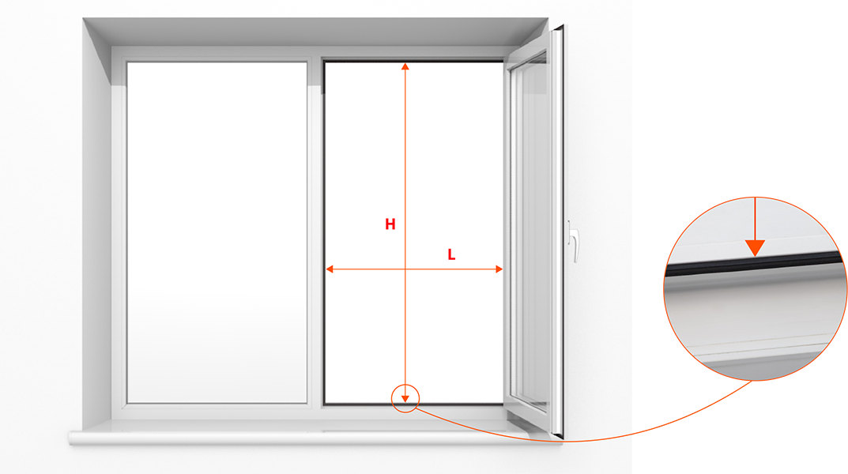

Вид из помещения

1. Открыть створку. 2. Замерить световой проем по ширине (L) в мм. 3.Замерить световой проем по высоте (H) в мм.